Grupo de teatro de la Facultad de Ciencias Químicas y Farmacéuticas de la Universidad de Chile:
“Ciencia Absurda” (2017 – 2020)

Galería de fotográfica

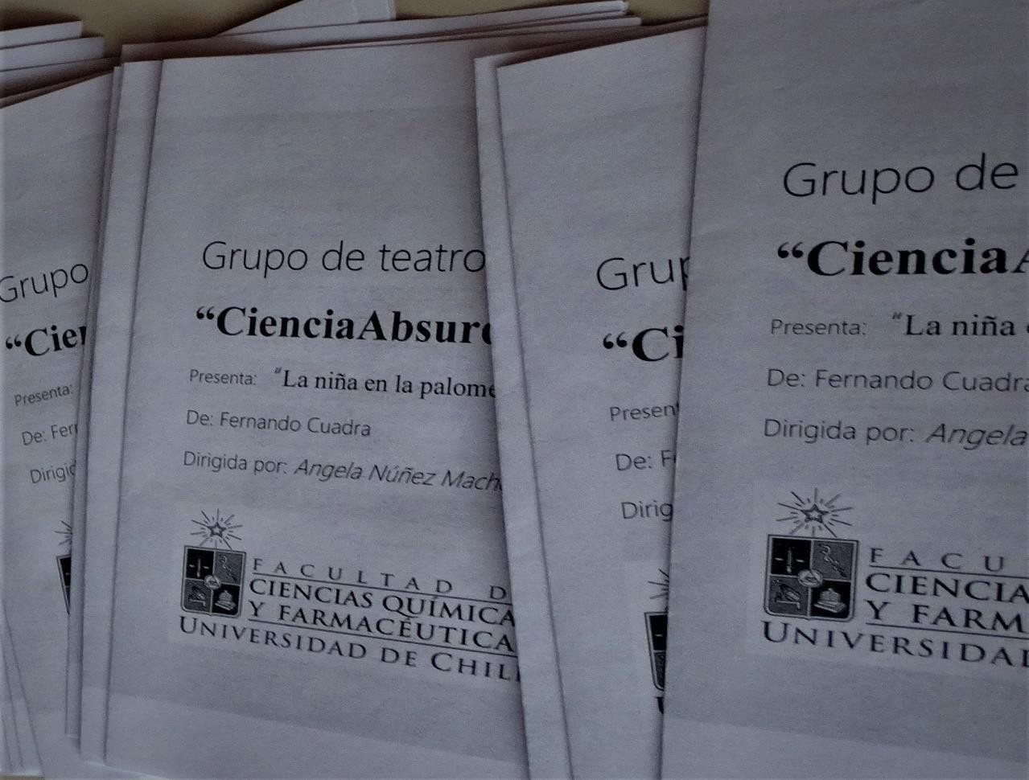

Imagen 1: Programa de "La niña en la palomera"

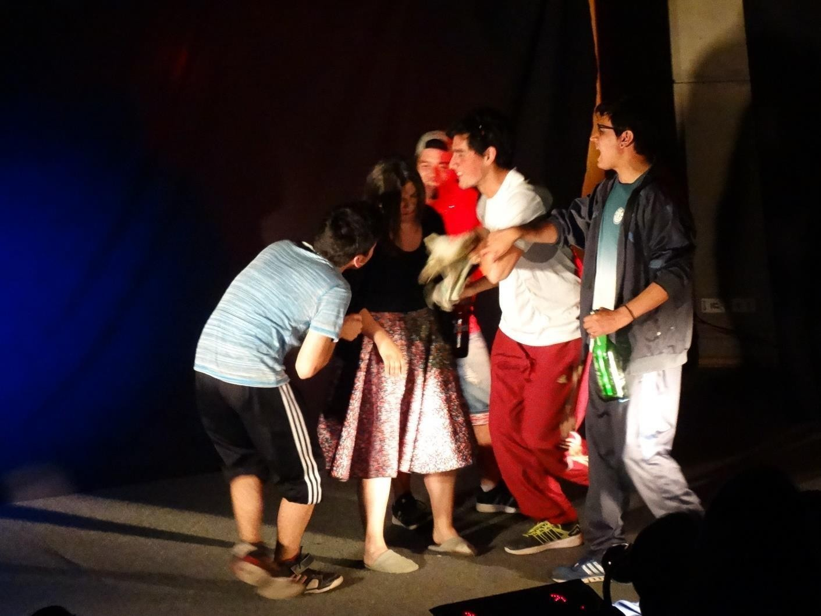
Imagen 2: Escena de "La niña en la palomera"

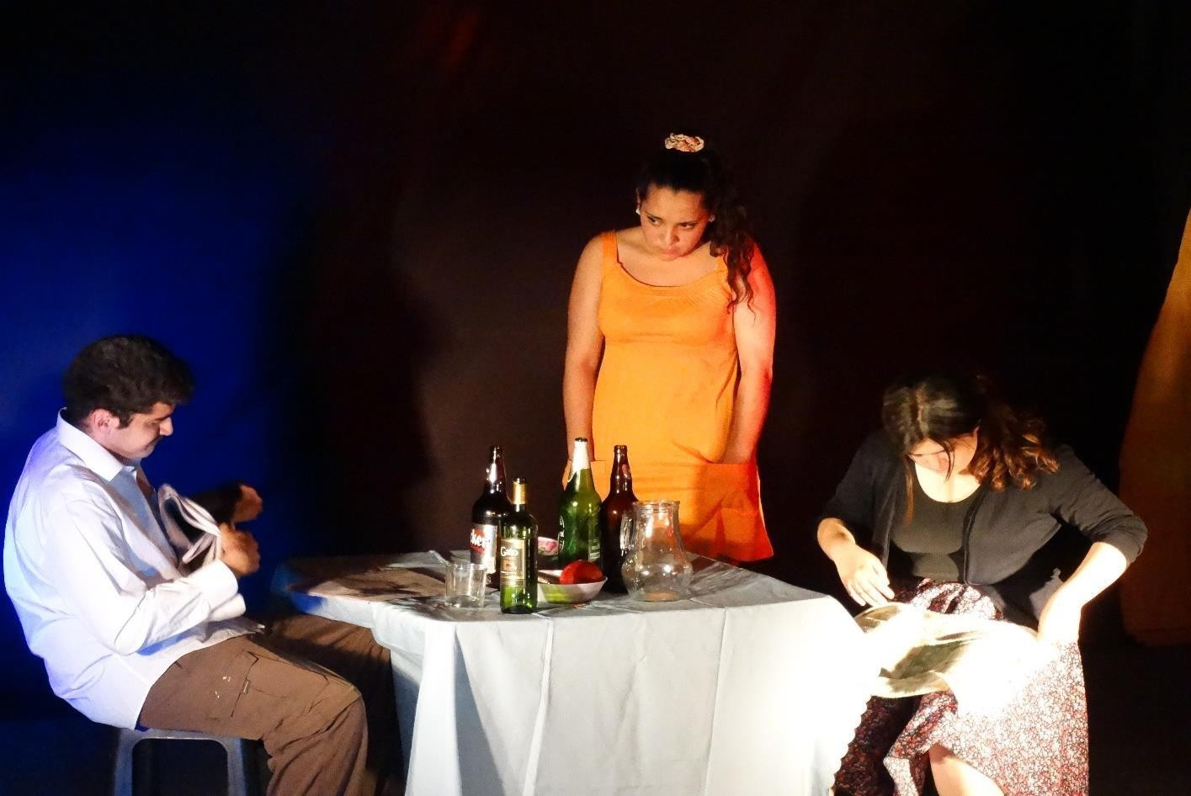
Imagen 3: Escena de "La niña en la palomera"

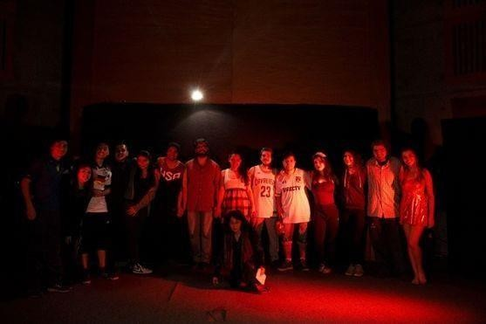

Imagen 4: Elenco de "La niña en la palomera", reestreno, junto a la directora, Ángela Núñez Machefert.



Imagen 5: Afiche publicitario para el estreno de la obra “Bodas de sangre”

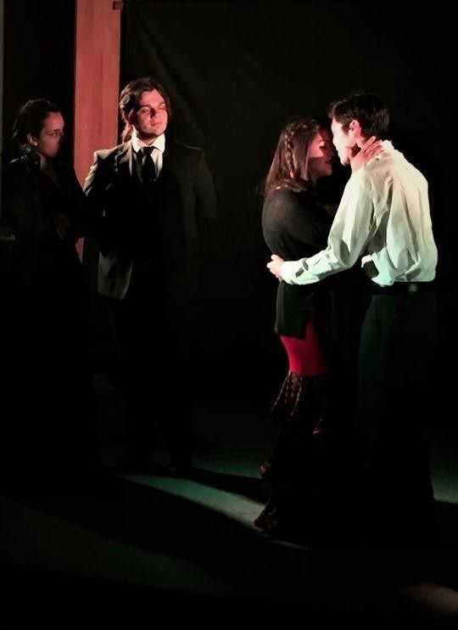

Imagen 6: “Escena Bodas de sangre”
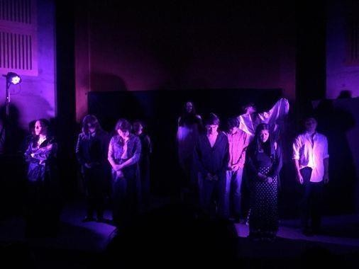

Imagen 7: Escena final de "Bodas de sangre"

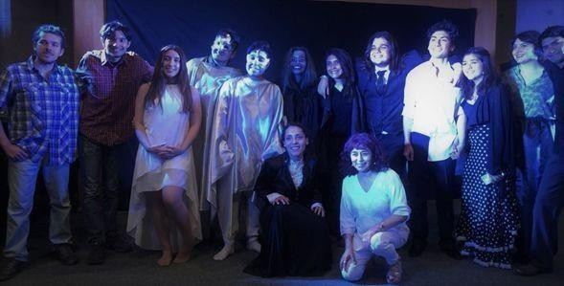
Imagen 8: Elenco de "Bodas de sangre" con la directora Ángela Núñez Machefert.





